**TRƯỜNG ĐẠI HỌC SƯ PHẠM TPHCM**

**KHOA CÔNG NGHỆ THÔNG TIN**



**CHUYÊN ĐỀ ORACLE**

**NHÓM 07**

**ĐỒ ÁN**

**“Xây dựng sàn giao dịch chứng khoán”**

**Giảng viên hướng dẫn: Võ Tiến An**

**Sinh viên thực hiện:**

**Hà Nguyễn Duy – 43.01.104.035  
Trần Kim Hiếu – 43.01.104.051  
Quách Đăng Khoa – 43.01.104.078**

**Ngô Tấn Trung – 43.01.104.191**

# **Lời cam đoan:**

Tôi xin cam đoan đồ án cuối kì (bộ môn Oracle) “Xây dựng sàn giao dịch chứng khoán” là công trình nghiên cứu của cả nhóm.

Những phần sử dụng tài liệu tham khảo trong đồ án đã được nêu rõ trong phần tài liệu tham khảo. Các số liệu, kết quả trình bày trong đồ án là hoàn toàn trung thực, nếu sai tôi xin chịu hoàn toàn trách nhiệm và chịu mọi kỷ luật của giáo viên bộ môn.

# **Mục lục:**

**I.** **Lời cam đoan:** 2

**II.** **Mục lục:** 2

**III.** **Danh mục các kí hiệu:** 3

HASTC (HANOI STOCK TRADING CENTER) 3

HOSE ( HO CHI MINH STOCK EXCHANGE) 3

UPCOM ( UNLISTED PUBLIC COMPANY MARKET) 3

HASTC 4

**IV.** **Danh mục các bảng:** 4

**Giao diện chính:** 4

**Combo box của các bảng**: 5

**Giới thiệu về các sàn giao dịch**: 5

**Tìm kiếm trong các bảng:** 5

**V.** **Danh mục các hình vẽ và đồ thị:** 7

**Biểu đồ 1: Giá trị mua.** 7

**Biểu đồ 2: Quan hệ trong Database.** 7

**Chương 1: Tổng Quan** 8

**1.1 Khảo sát tình hình thị trường chứng khoán của cả nước từ năm 2019 đến nay** 8

**1.1.1 Bối cảnh kinh tế toàn cầu** 8

**1.1.2 Bối cảnh trong nước** 8

**1.1.3 Những vấn đề đặt ra cho thị trường chứng khoán Việt Nam năm 2020** 9

**1.2 Sàn giao dịch chứng khoáng** 9

**1.3 Mục đích và ý đồ của đồ án** 9

**Chương 2: Cơ Sở Lý Thuyết** 9

**2.1 Hệ quản trị Oracle** 9

**2.1.1 Oracle là gì** 9

**2.1.2 Lịch sử phát triển của Oracle** 10

**2.2 Thiết kế Database** 11

**Chương 3: Mô Hình Và Các Giải Quyết** 13

**3.1 Công cụ hỗ trợ** 13

**3.2 Kết nối với Oracle Database** 13

**3.3 Các giao diện cho người dùng** 15

**Chương 4: Kết quả thực hiện** 16

**4.1 Cơ sở dữ liệu của chương trình** 16

**4.2 Giao diện của chương trình** 17

**4.3 Chức năng “Giới thiệu Sàn”** 17

**4.4 Chức năng “Tìm kiếm”** 18

**Chương 5: Kết luận và khuyến nghị** 18

**5.1 Kết luận** 18

**5.2 Khuyến nghị và định hướng phát triển** 18

**Tài liệu tham khảo** 19

# **Danh mục các kí hiệu:**

HASTC (HANOI STOCK TRADING CENTER): Sở giao dịch chứng khoán Hà Nội (trước đây gọi là Trung tâm giao dịch chứng khoán Hà Nội) được thành lập ngày 11 tháng 07 năm 1998 theo quyết định số 127/1998/QĐ-TTg. Chỉ số giá cổ phiếu trong một thời gian nhất định (phiên giao dịch, ngày giao dịch) của các công ty niêm yết tại trung tâm này được gọi là Hastc-Index.

HOSE ( HO CHI MINH STOCK EXCHANGE): Sở Giao dịch Chứng khoán Thành phố Hồ Chí Minh (HOSE) được thành lập tháng 7 năm 2000, là một đơn vị trực thuộc Ủy ban Chứng khoán Nhà nước và quản lý hệ thống giao dịch chứng khoán niêm yết của Việt Nam. Chỉ số giá cổ phiếu trong một thời gian nhất định (phiên giao dịch, ngày giao dịch) của các công ty niêm yết tại trung tâm này được gọi là VN-Index. Sở Giao dịch Chứng khoán Thành phố Hồ Chí Minh hoạt động như một công ty trách nhiệm hữu hạn một thành viên Nhà nước với số vốn điều lệ là một nghìn tỷ đồng. Hiện nay các sở giao dịch chứng khoán trên thế giới thường hoạt động dưới dạng công ty cổ phần. Tên tiếng Anh của sở giao dịch này là Ho Chi Minh Stock Exchange, được biết đến với tên viết tắt là HOSE. Tên website của sở này lại là HSX (www.hsx.vn) (H - Ho Chi Minh, S - Stock, X - do có cách phát âm giống từ Ex nên được chọn làm từ viết tắt của Exchange)

UPCOM ( UNLISTED PUBLIC COMPANY MARKET): là nơi giao dịch chứng khoán của công ty đại chúng chưa được niêm yết. Sàn Upcom được tổ chức tại Sở giao dịch chứng khoán Hà Nội. Sản phẩm giao dịch của sàn là các cổ phiếu như các công ty như sàn HOSE, hay HNX

* + Để được đăng ký giao dịch trên sàn Upcom rất đơn giản:
  + Là công ty đại chúng không niêm yết tại HOSE và HNX.
  + Chứng khoán phải đăng ký lưu ký tại trung tâm lưu ký (VSD)

Khi giao dịch trên sàn Upcom, tức nhà đầu tư có sự giao dịch tập trung và có sự quản lý, nên được sự bảo vệ của pháp luật. Khi giao dịch ở sàn Upcom cũng yêu cầu về thông báo thông tin nhất định như BCTC hàng năm. Nhưng phải nói rằng độ minh bạch và tính công khai và chất lượng doanh nghiệp còn thua xa HNX, đặc biệt là HOSE

Tuy nhiên, Upcom là bộ duyệt tốt, là bước đệm của cổ phiếu niêm yết trên sàn chính HOSE và HNX.

Sàn Upcom hiện tại có số lượng doanh nghiệp niêm yết trên đó lớn nhất (Chiếm 50% với hơn 800 mã, trong tổng số 3 sàn).

HASTC: HNX-Index là một chỉ số thị trường chứng khoán của Việt Nam bao gồm một số mã chứng khoán được giao dịch tại Sở Giao dịch Chứng khoán Hà Nội. Trước đây, khi Sở Giao dịch chứng khoán Hà Nội còn được gọi là Trung tâm Giao dịch chứng khoán Hà Nội (HASTC) thì chỉ số này được gọi là HASTC-Index.

# **Danh mục các bảng:**

## **Giao diện chính:**

## **Combo box của các bảng**:

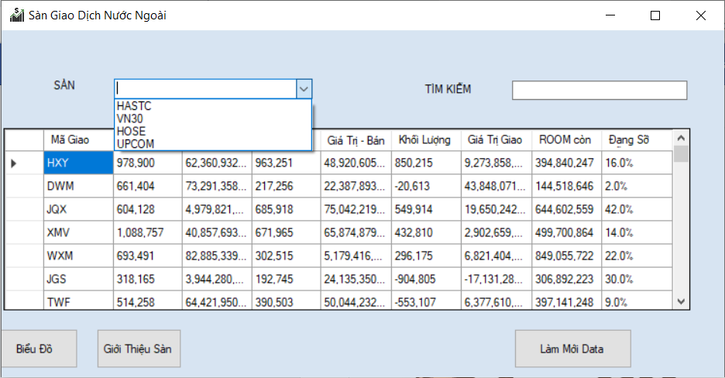

## **Giới thiệu về các sàn giao dịch**:

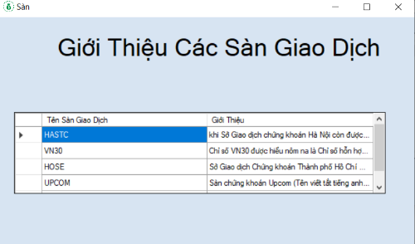

## **Tìm kiếm trong các bảng:**

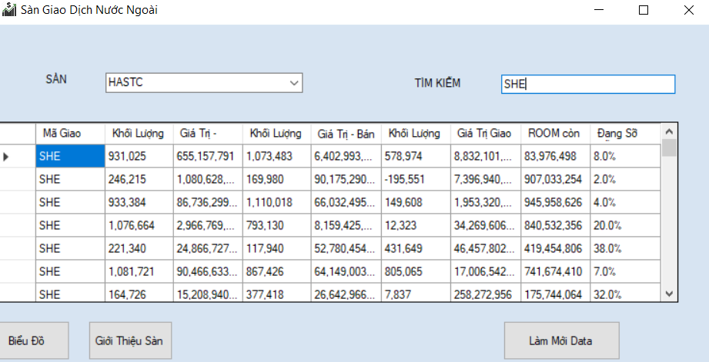

# **Danh mục các hình vẽ và đồ thị:**

## **Biểu đồ 1: Giá trị mua.**

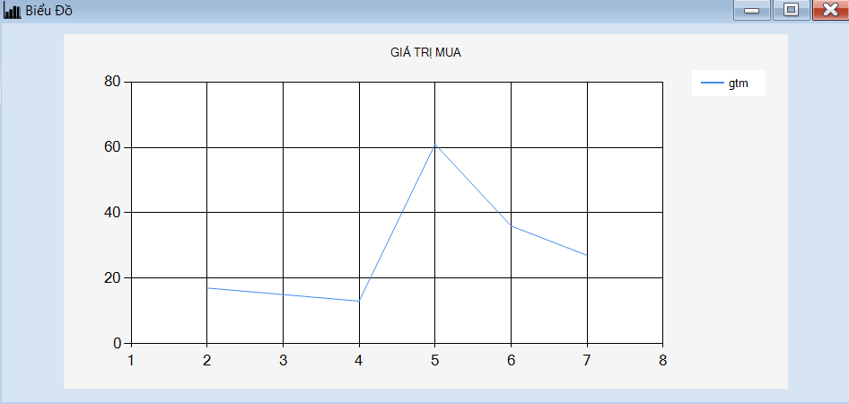

## **Biểu đồ 2: Quan hệ trong Database.**

# **Chương 1: Tổng Quan**

## **1.1 Khảo sát tình hình thị trường chứng khoán của cả nước từ năm 2019 đến nay**

Trải qua chặng đường 20 năm không ngừng nỗ lực phấn đấu, vị trí và vai trò của ngành Chứng khoán Việt Nam đã từng bước khẳng định vị rõ nét trong nền kinh tế. Để đạt mục tiêu đề ra trong Chiến lược phát triển thị trường chứng khoán Việt Nam giai đoạn 2011 – 2020 với không ít khó khăn, thách thức, Ủy ban Chứng khoán Nhà nước đã và đang thực hiện nhiều giải pháp trọng tâm để phát triển ổn định, bền vững thị trường chứng khoán Việt Nam.

### **1.1.1 Bối cảnh kinh tế toàn cầu**

Năm 2019, thị trường tài chính quốc tế nói chung và TTCK thế giới nói riêng chịu nhiều tác động trái chiều vừa mang tính tiêu cực, vừa mang tính tích cực. Điển hình như: Sự giằng co trong cuộc chiến thương mại Mỹ- Trung; nguy cơ Brexit không đạt được thỏa thuận; những bất ổn về địa chính trị tại một số khu vực và đặc biệt là sự đảo chiều trong chính sách tiền tệ của các nước lớn trên thế giới… Nếu như, cuộc chiến thương mại Mỹ - Trung và nguy cơ Brexit không đạt được thỏa thuận cũng như những bất ổn về địa chính trị của một số khu vực trên thế giới năm 2019 được xem là nhân tố tiêu cực tác động đến thị trường tài chính thế giới thì việc đảo chiều trong chính sách tiền tệ của các nước lớn được đánh giá là nhân tố nâng đỡ TTCK.

Việc lãi suất đồng USD tăng đã dẫn đến xu hướng rút vốn từ các quỹ đầu tư cổ phiếu để chuyển sang đầu tư vào các quỹ trái phiếu tại Mỹ và các nước lớn. Chính sách tiền tệ thắt chặt khiến giá vốn tăng lên cũng là một trong những nguyên nhân dẫn đến trong 6 tháng đầu năm hầu hết tăng trưởng của các nền kinh tế lớn đều giảm sút, kéo theo sự giảm sút của TTCK, đặc biệt là thị trường cổ phiếu thế giới.

### **1.1.2 Bối cảnh trong nước**

TTCK Việt Nam năm 2019 được đánh giá là có nhiều động lực tích cực hỗ trợ phát triển nhờ các yếu tố như: Các cân đối vĩ mô được đảm bảo; chính sách tài khóa ổn định và chính sách tiền tệ được điều hành theo hướng nới lỏng. Năm 2019, tình hình kinh tế vĩ mô tiếp tục ổn định tạo điều kiện cho tăng trưởng kinh tế. Tăng trưởng GDP quý III tăng 7,31% đưa tốc độ tăng trưởng GDP 3 quý đầu năm 2019 đạt 6,98%; Lạm phát ở mức thấp nhất trong 3 năm gần đây với Chỉ số giá tiêu dùng CPI bình quân 11 tháng đầu năm 2019 chỉ tăng 2,75%; Cán cân thương mại tiếp tục thặng dư với mức xuất siêu 11 tháng đầu năm đạt 9,1 tỷ USD; Tổng vốn đầu tư nước ngoài vào Việt Nam bao gồm vốn đăng ký cấp mới, vốn đăng ký điều chỉnh và giá trị góp vốn, mua cổ phần của nhà đầu tư nước ngoài đạt gần 31,8 tỷ USD, tăng 3,1% so với cùng kỳ năm 2018, tỷ giá tương đối ổn định.

Theo đánh giá của Quỹ Tiền tệ quốc tế (IMF), năm 2019, Việt Nam cùng 4 nền kinh tế nằm trong khu vực Đông Nam Á nằm trong top 20 nền kinh tế đóng góp lớn nhất vào tăng trường GDP toàn cầu. Theo báo cáo của U.S.News & World Report, Việt Nam đã tăng từ vị trí thứ 23 năm 2018 lên vị trí thứ 8 trong bảng xếp hạng các nền kinh tế tốt nhất thế giới để đầu tư. Theo đánh giá của Viện Kế toán công chứng Anh và xứ Wales, Việt Nam đang là điểm nóng của dòng vốn đầu tư quốc tế trong khu vực ASEAN, do có tốc độ tăng trưởng vượt trội trong khu vực với mức dự báo tăng trưởng năm 2019 của Việt Nam đạt xấp xỉ 7% so với mức 4-5% của các nước ASEAN. Đây là các yếu tố thuận lợi giúp TTCK Việt Nam tăng trưởng ổn định và tiếp tục là điểm đến của dòng vốn đầu tư nước ngoài trong năm 2019.

### **1.1.3 Những vấn đề đặt ra cho thị trường chứng khoán Việt Nam năm 2020**

Trong Đề án “Cơ cấu lại TTCK và thị trường bảo hiểm đến năm 2020 và định hướng đến năm 2025” do Thủ tướng Chính phủ ban hành kèm theo Quyết định số 242-QĐ-TTg ngày 28/2/2019, năm 2020, các mục tiêu Chính phủ đặt ra cho TTCK bao gồm: Quy mô thị trường cổ phiếu đạt mức 100% GDP, quy mô thị trường trái phiếu đạt mức 47% GDP. Số lượng công ty niêm yết đến năm 2020 tăng 20% so với năm 2017. Nhìn dưới nhiều giác độ, những mục tiêu đặt ra cho thị trường này nhiều khả năng sẽ đạt được do dự báo sẽ có một số tác động tích cực đến thị trường và được xem là các nhân tố tạo động lực cho thị trường phát triển trong năm 2020

## **1.2 Sàn giao dịch chứng khoáng**

Sàn giao dịch cổ phiếu là một hình thức [sàn giao dịch](https://vi.wikipedia.org/wiki/S%C3%A0n_giao_d%E1%BB%8Bch) cung cấp các dịch vụ cho những [người môi giới cổ phiếu](https://vi.wikipedia.org/w/index.php?title=Ng%C6%B0%E1%BB%9Di_m%C3%B4i_gi%E1%BB%9Bi_c%E1%BB%95_phi%E1%BA%BFu&action=edit&redlink=1) và [người mua bán cổ phiếu](https://vi.wikipedia.org/w/index.php?title=Ng%C6%B0%E1%BB%9Di_mua_b%C3%A1n_c%E1%BB%95_phi%E1%BA%BFu&action=edit&redlink=1) để trao đổi các [cổ phiếu](https://vi.wikipedia.org/wiki/C%E1%BB%95_phi%E1%BA%BFu), [trái phiếu](https://vi.wikipedia.org/wiki/Tr%C3%A1i_phi%E1%BA%BFu) và các loại [chứng khoán](https://vi.wikipedia.org/wiki/Ch%E1%BB%A9ng_kho%C3%A1n) khác. Sàn giao dịch cổ phiếu cũng cung cấp các dịch vụ cho việc phát hành và thu hồi chứng khoán cũng như các phương tiện tài chính và các sự kiện như việc chi trả [lợi tức](https://vi.wikipedia.org/wiki/L%E1%BB%A3i_t%E1%BB%A9c) và [cổ tức](https://vi.wikipedia.org/wiki/C%E1%BB%95_t%E1%BB%A9c). Chứng khoán được giao dịch trên sàn giao dịch chứng khoán gồm: các [cổ phiếu](https://vi.wikipedia.org/wiki/C%E1%BB%95_phi%E1%BA%BFu) do các công ty phát hành, các [chứng chỉ quỹ](https://vi.wikipedia.org/w/index.php?title=Ch%E1%BB%A9ng_ch%E1%BB%89_qu%E1%BB%B9&action=edit&redlink=1) và các sản phẩm hợp tác đầu tư và [trái phiếu](https://vi.wikipedia.org/wiki/Tr%C3%A1i_phi%E1%BA%BFu). Để có thể giao dịch trên một sàn giao dịch cổ phiếu, cổ phiếu phải được niêm yết ở đó.

Thường có một trung tâm để ít nhất là ghi lại dữ liệu, nhưng việc giao dịch ngày càng ít có liên kết đến một nơi cụ thể, bởi vì các sàn giao dịch hiện đại là các [mạng lưới thông tin điện tử](https://vi.wikipedia.org/w/index.php?title=M%E1%BA%A1ng_l%C6%B0%E1%BB%9Bi_th%C3%B4ng_tin_%C4%91i%E1%BB%87n_t%E1%BB%AD&action=edit&redlink=1), tạo nên ưu thế về tốc độ và chi phí giao dịch. Chỉ các thành viên mới được phép giao dịch trên một sàn giao dịch chứng khoán. Một sàn giao dịch chứng khoán là thành phần quan trọng nhất của một [thị trường chứng khoán](https://vi.wikipedia.org/wiki/Th%E1%BB%8B_tr%C6%B0%E1%BB%9Dng_ch%E1%BB%A9ng_kho%C3%A1n). Thông thường không bắt buộc phải phát hành cổ phiếu thông qua sàn giao dịch, và cổ phiếu cũng không bị bắt buộc phải giao dịch trên sàn. Những giao dịch như vậy được gọi là giao dịch ngoài sàn hay [mua bán thẳng](https://vi.wikipedia.org/w/index.php?title=Mua_b%C3%A1n_th%E1%BA%B3ng_(t%C3%A0i_ch%C3%ADnh)&action=edit&redlink=1). Đây là cách thường thấy để giao dịch các [trái phiếu](https://vi.wikipedia.org/wiki/Tr%C3%A1i_phi%E1%BA%BFu).

Chào giá ban đầu của các cổ phần và các trái phiếu tới các [nhà đầu tư](https://vi.wikipedia.org/wiki/Nh%C3%A0_%C4%91%E1%BA%A7u_t%C6%B0) được thực hiện tại [thị trường sơ cấp](https://vi.wikipedia.org/wiki/Th%E1%BB%8B_tr%C6%B0%E1%BB%9Dng_ch%E1%BB%A9ng_kho%C3%A1n_s%C6%A1_c%E1%BA%A5p) và việc giao dịch sau đó được thực hiện tại [thị trường thứ cấp](https://vi.wikipedia.org/wiki/Th%E1%BB%8B_tr%C6%B0%E1%BB%9Dng_ch%E1%BB%A9ng_kho%C3%A1n_th%E1%BB%A9_c%E1%BA%A5p). Các sàn giao dịch ngày càng biến thành một phần của thị trường chứng khoán thế giới. Cung và cầu trên các [thị trường chứng khoán](https://vi.wikipedia.org/wiki/Th%E1%BB%8B_tr%C6%B0%E1%BB%9Dng_ch%E1%BB%A9ng_kho%C3%A1n) được dẫn dắt bởi nhiều yếu tố, giống như trên mọi [thị trường tự do](https://vi.wikipedia.org/wiki/Th%E1%BB%8B_tr%C6%B0%E1%BB%9Dng_t%E1%BB%B1_do), bị ảnh hưởng bởi giá các cổ phần

## **1.3 Mục đích và ý đồ của đồ án**

Tạo ra một ứng dụng trên máy tính giúp đỡ cho những người quan tâm và có ý muốn tham gia thị trường chứng khoán của thể theo dỏi các sàn giao dịch, xem những thông tin của nhiều các sàn giao dịch. Trong ứng dụng người xem có thể chọn xem các mã sàn, trong mỗi mã sàn có tên của các công ty đang sở hữu, khối lượng và giá trị mua, khối lượng và giá trị bán, khối lượng giá trị giao dịch ròng, room còn lại, phần trăm đang sở hữu. Dữ liệu là realtime được cập nhật theo thời gian.

# **Chương 2: Cơ Sở Lý Thuyết**

## **2.1 Hệ quản trị Oracle**

Đồ án này chủ yếu là để thức sức với Oracle để xem Oracle có thể chứa được bao nhiêu database nên mục tiêu là xoay quanh làm việc với database trong Oralce.

### **2.1.1 Oracle là gì**

Oracle là một hệ quản trị cơ sở dữ liệu quan hệ, và ta hay gọi nó là database Oracle, hoặc OracleDB, nó được phát triển và quản lý bởi Oracle Corporation (*tập đoàn Oracle*).

Oracle là hệ quản trị CSDL đầu tiên được đưa ra giúp các doanh nghiệp quản lý dữ liệu trên máy tính một cách dễ dàng, linh hoạt và tiết kiệm chi phí nhất.

Oracle được xây dựng kiến trúc 3 lớp gồm: Lớp dữ liệu, lớp kiến trúc và lớp ô nhớ (*xem hình*).

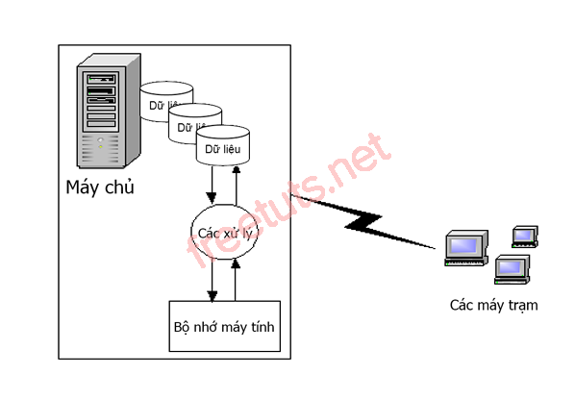

*Hình 1: Mô hình 3 lớp*

Mỗi lớp có một chức năng và liên kết với nhau. Và vì trong loạt bài viết này mình chỉ hướng dẫn bạn học truy vấn database với Oracle nên mình không phân tích đi sâu vào chi tiết từng lớp.

### **2.1.2 Lịch sử phát triển của Oracle**

1978 Phiên bản Oracle v1 đầu tiên, chạy trên hệ điều hành PDP-11 của máy RSX (dòng của hãng DEC), khả năng sử dụng bộ nhớ tối đa là 128 KB. Viết bằng ngôn ngữ Assemblỵ. Oracle V1 chỉ được sử dụng trong nội bộ công ty, khjông được phát hành ra bên ngòaị

1980 Phát hành phiên bản Oracle v2 – Đây cũng là hệ cơ sở dữ liệu thương mại đầu tiên sử dụng ngôn ngữ SQL.  
Phiên bản này vẫn được viết bằng Assembly cho PDP-11, tuy nhiên, nó còn chạy được trên Vax/VMS.

1982 Phát hành Oracle v3 released, Oracle trở thành DBMS đầu tiên chạy trên các máy mainframes, minicomputers, và PC’s (portable codebase). Phiên bản Oracle đầu tiên thể làm việc theo “transactional”.  
Oracle v3 được viết bằng C.

1983 Relational Software Inc. đỗi tên thành Oracle Corporation.

1984 Phát hành Oracle v4, giới thiệu tính năng “read consistency”, có thể chạy trên nhiều Hệ Điều Hành, và cũng là phiên bản đầu tiên chạy theo mô hình PC – Server.

1986 Phát hành Oracle v5. Thực sự là CSDL client/server, hổ trợ cluster trên VAX.  
CSDL đầu tiên sử dụng truy vấn dữ liệu phân tán (distributed queries).

1988 Phát hành Oracle v6  
Giới thiệu ngôn ngữ PL/SQL  
Oracle cũng giới thiệu sản phẩm ứng dụng sử dụng CSDL Oracle – Oracle Financial Applications.

1989 Phát hành Oracle v6.2 với tính năng chạy song song – Oracle Parallel Server

1992 Phát hành Oracle v7 chạy trên UNIX

1993 Phát hành bộ công cụ phát triển ứng dụng – Oraclés Cooperative Development Environment (CDE).  
Giới thiệu “Oracle Industries” và “Oracle Media Server”

1994 Phát hành Oracle v7.1 và Oracle v7 trên máy PC.

1997 Phát hành Oracle8 , giới thiệu Cơ sở Dữ liệu Hướng Đối Tượng – object-relational

1998 Phát hành phiên bản trên Intel Linux

1999 Phát hành Oracl8i (i = internet), tích hợp với máy ảo Java – JVM

2000 Phát hành Oracl8i Release 2  
Ngòai Oracle Database, Oracle còn phát triển bộ sản phẩm ứng dụng cho doanh nghiệp – ERP  
Phát hành Oracl9i Application Server, đây là một sản phẩm thuộc lớp giữa (midle tier)

2001 Phát hành Oracl9i Release 1 với tính năng Cluster (RAC) và Advanced Analytic Service

2002 Phát hành Oracl9i Release 2

2004 Phát hành Oracle10g Release 1 (g = grid)

2005 Phát hành Oracle10g Release 2

2007 Phát hành Oracle11g Release 2

2.1.3 Các phiên bản của Oracle

Hiện nay Oracle có 4 phiên bản chính, đó là:

*Enterprise Edition*: Đây là phiên bản được xem là mạnh mẽ và bảo mật nhất, nó có đầy đủ các tính năng từ căn bản đến nâng cao, bao gồm cả các tính năng về bảo mật, đương nhên sẽ có phí.

*Standard Edition:* Đây là gói cơ bản dành cho người dùng, gói này chứa các tính năng cơ bản cần thiết để quản trị cơ sở dữ liệu, gói này có tính phí.

*Express Edition* (XE): Đây là gói tương đối nhẹ dành cho cả hai hệ điều hành Windows và Linux, nó khong có đầy đủ tính năng như hai phiên bản trên nên miễn phí.

*Oracle Lite*: Được thiết kế dành cho các thiết bị di động, nghĩa là dữ liệu sẽ được lưu dành cho việc xử lý trên các thiết bị smart phone.

## **2.2 Thiết kế Database**

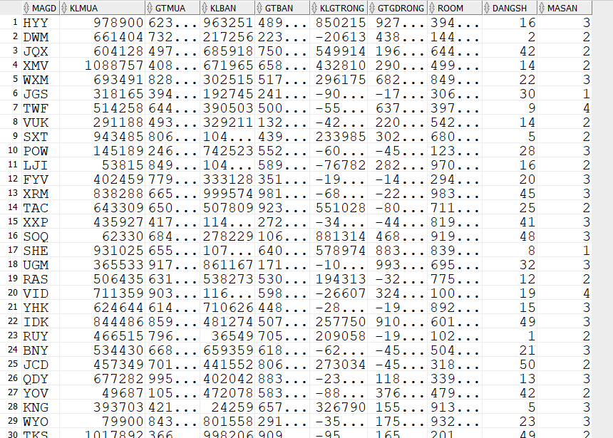Một triệu dữ liệu được khởi tạo trong Oralce Databse :

Quan hệ trong Database , Trong đó bảng HR.GIAODICHSAN có MASAN làm khóa chính liên kết đến bảng HR.SANGD

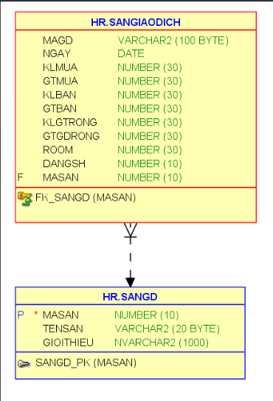

# **Chương 3: Mô Hình Và Các Giải Quyết**

## **3.1 Công cụ hỗ trợ**

Sử dụng ngôn ngữ code là C# với phần mềm hỗ trợ code là Visual Studio , giao diện winform mục tiêu làm app dơn giản cho người dùng dể xem và thao tác với các button

Gồm 3 form 1 class ,Form 1 là Giao diện chính , Form 2 là Giới Thiệu ,Form 3 là Biểu Đồ. Class là Ulity dùng để kết nối database

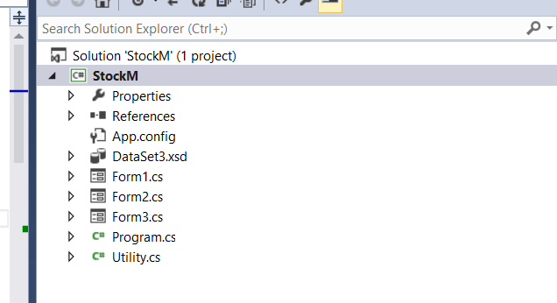

## **3.2 Kết nối với Oracle Database**

Đầu tiền ta phải kết nối dữ liệu với Oracle Database thì mới sửa dụng được

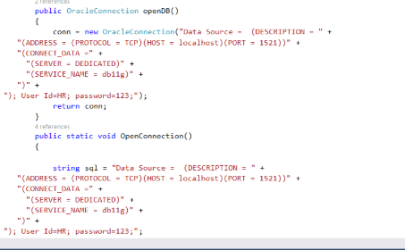

Sau đó ta phải load dự liệu từ database lên các table

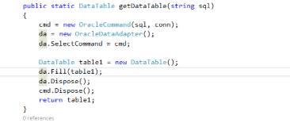

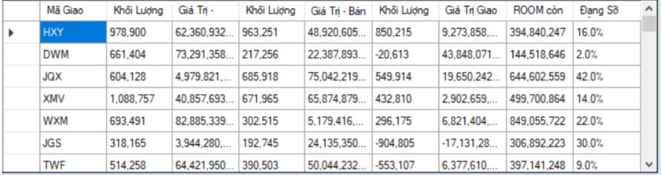Kết Quả :

Dataset 3 dùng để load biểu đồ

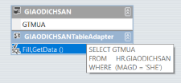

## **3.3 Các giao diện cho người dùng**

Với tiêu chí tạo ra ứng dụng dễ dùng cho người dùng

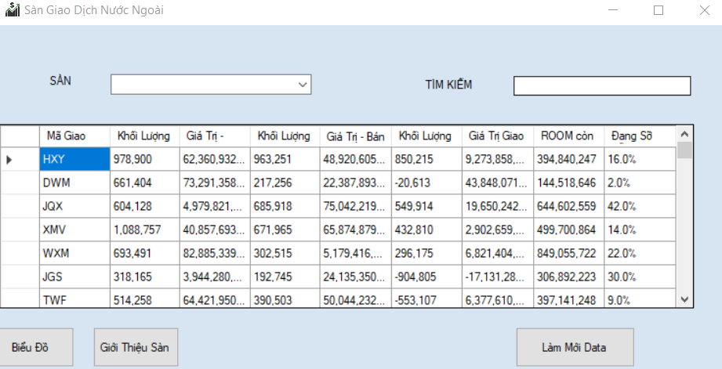Form đầu tiên là giới thiệu về các sàn cho người dùng hiểu rõ hơn về ý nghĩa của những từ viết tắt *(hình bên dưới )*

Form thứ 2 là giao diện chính của ứng dụng . Giao diện này được thiết kế gồm 1 combobox , 1 textbox , 1 datagidrview, 3 button

* Combobox dùng để chọn các sàn giao dich
* Textbox dùng để tìm kiếm và lọc dự liệu tren table
* Datagidrview dùng dể load dữ liệu từ database cho người dùng xem
* 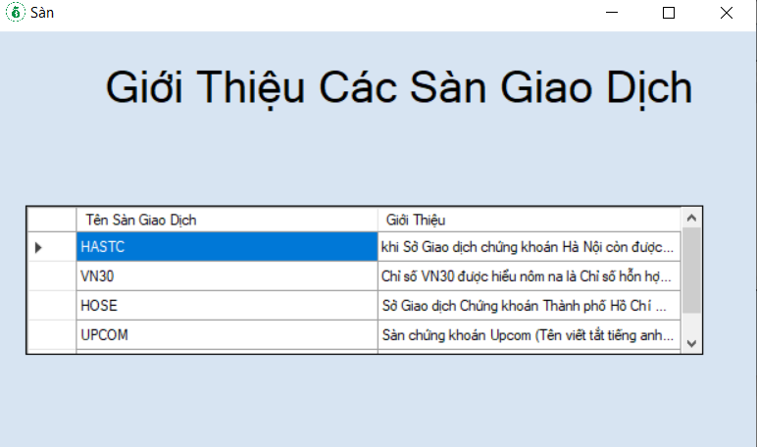Button có những chức năng của nó

Form 3 là biểu đồ giá trị mua của một mã giao dịch nào đó

# **Chương 4: Kết quả thực hiện**

## **4.1 Cơ sở dữ liệu của chương trình**

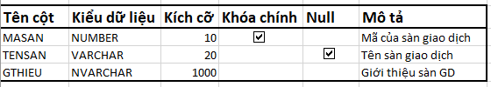_ Bảng “Thông tin giới thiệu sàn giao dịch”:

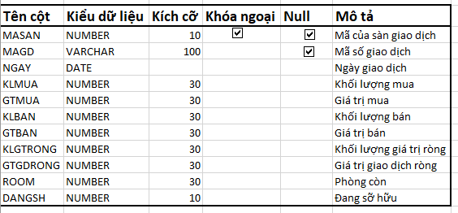_ Bảng “Giao dịch chứng khoán”:

## **4.2 Giao diện của chương trình**

_ Cung cấp cho người dùng tổng quan mã các sàn giao dịch, các giá trị giao dịch.

 _ Cho phép người dùng cập nhật dữ liệu mới, xem biểu đồ để nắm bắt thị trường chứng khoán. Tra cứu thông tin của các sàn giao dịch.

Hình mô tả 4.2

## **4.3 Chức năng “Giới thiệu Sàn”**

_ Cho phép người dùng tra cứu thông tin của sàn giao dịch thông qua mã sàn, giúp người dùng hiểu sơ lược và nắm được thông tin cơ bản của sàn về lịch sử thành lập và hướng phát triển để đầu tư.

_ Màn hình của chức năng:

Hình mô tả 4.3

## **4.4 Chức năng “Tìm kiếm”**

_ Cho phép người dùng tra cứu thông tin, phiên giao dịch, các ROOM còn từ hệ thống giúp nắm bắt thông tin chính xác hơn.

_ Màn hình kết quả trả về với tìm kiếm trong sàn HASTC, mã giao dịch là SHE.



Hình mô tả 4.4

# **Chương 5: Kết luận và khuyến nghị**

## **5.1 Kết luận**

_ Qua đề tài nghiên cứu này, nhóm đã phát triển được app chạy trên nền tảng của winform với giao diện tối giản giúp người dùng dễ sử dụng hơn trong việc truy cập, tìm hiểu về thông tin cũng như các giá trị chứng khoán một cách nhanh và dễ dàng hơn.

_ Hiểu được quá trình xử lý cũng như lấy dữ liệu từ Oracle, từ đó làm nền tảng để phát triển ứng dụng được tốt hơn. Giúp quá trình truy vấn vào vùng dữ liệu lớn được nhanh hơn và chính xác hơn.

## **5.2 Khuyến nghị và định hướng phát triển**

## 

_ Ứng dụng GIao dịch chứng khoán này vì mới trong giai đoạn đầu tự phát triển nên vẫn còn thiếu sót nhiều trong ứng dụng, nhóm sẽ cố gắng khắc phục một số lỗi và phát triển ứng dụng tốt hơn

_ Nhóm sẽ nghiên cứu và mở rộng thêm dữ liệu cho mã giao dịch để phân loại cụ thể hơn, giới thiệu rõ hơn để người dùng hiểu thêm mã giao dịch về lĩnh vực nào, thêm ngày tháng cụ thể hơn để từ đó xác định thông tin chính xác hơn hỗ trợ cho việc đầu tư có hiệu quả hơn.

# **Tài liệu tham khảo**

<https://mrteacherlong.wordpress.com/2016/07/23/oracle/>

<https://o7planning.org/vi/10341/huong-dan-cai-dat-va-cau-hinh-oracle-apex>

<https://www.oracletutorial.com>

<https://sites.google.com/site/linhntmisba/hqtcsdl-oracle>